|  |
| --- |
| МБОУ СОШ № 25  Выступление на педсовете по теме:  ***«Учебная мотивация, как фактор развития***  ***познавательных способностей детей»***    ***Подготовила Тимченко Татьяна Геннадьевна***  ***Учитель Изобразительного искусства***  ***Г. Новошахтинск***  ***2013г.*** |

***Педсовет по теме: «Учебная мотивация, как фактор развития познавательных способностей детей»***

« Если мы будем учить сегодня так,

как мы учили вчера, мы украдем у детей завтра».

Джон Дьюи

Современные дети значительно отличаются от тех, для которых создавалась ныне действующая система образования. В первую очередь изменилась социальная ситуация развития детей нынешнего века:

-резко возросла информированность детей;

-современные дети относительно мало читают, особенно классическую художественную литературу;

-несформированность произвольности поведения, мотивационной сферы, разных типов мышления;

- ограниченность общения со сверстниками.

Ответственность учителя всегда была исключительной, но в условиях введения федерального государственного образовательного стандарта ответственность существенно возрастает. В этой связи чрезвычайно важным и актуальным является качественное методическое сопровождение образовательного процесса в школе.

***Какие же условия способствуют развитию познавательного интереса?***

* Создание проблемной ситуации.
* Привлечение учащихся к оценочной деятельности.
* Необычная форма обучения. Урок-семинар, урок-конференция, урок-путешествие, урок-аукцион, ролевая игра, дискуссия, защита проектов, разнообразные коллективные способы обучения .
* Привлекательная цель.
* Рассмотрение привычных, обычных, знакомых предметов и явлений под необычным углом зрения.
* Постоянный анализ жизненных ситуаций, обращение к личному опыту ученика.

***Условия для внутреннего мотивирования процесса учения***

* - Предоставление свободы выбора
* - Максимально возможное снятие внешнего контроля
* - Задачи обучения должны исходить из запросов, интересов и устремлений ученика
* - Урок следует организовывать так, чтобы ученику было интересно от самого процесса учения и радостно от общения с учителем
* - Важна ориентация учителя на индивидуальные стандарты достижений учеников
* - Личность учителя и характер его отношения к ученику
* - Использование мотивационного тренинга или курсов развития и изменения мотивации.

Урок - главная составная часть учебного процесса. Учебная деятельность учителя и учащегося в значительной мере сосредотачивается на уроке. Вот почему качество подготовки учащихся по изобразительному искусству во многом определяется уровнем проведения урока, его содержательной и методической наполненностью, его атмосферой. Для того чтобы этот уровень был достаточно высоким, надо, чтобы учитель в ходе подготовки урока постарался сделать его своеобразным произведением со своим замыслом, завязкой и развязкой подобно любому произведению искусства. Как же построить такой урок? Как сделать так, чтобы урок не только вооружал учащихся знаниями и умениями, значимость которых невозможно оспорить, но чтобы все, что происходит на уроке, вызывало у детей искренний интерес, подлинную увлеченность, формировало их творческое сознание?

Рождение любого урока начинается с осознания и правильного, четкого определения его конечной цели - чего учитель хочет добиться; затем установления средства - что поможет учителю в достижении цели, а уж затем определения способа - как учитель будет действовать, чтобы цель была достигнута.

***Воспитанию положительной  мотивации  учения способствуют:***

* Общая  атмосфера в   школе,  классе;
* Участие   ученика   в коллективистических формах организации разных видов деятельности;
* Отношения сотрудничества учителя  и  учащегося;
* Помощь  учителя  не  в  виде  прямого вмешательства в выполнение задания, а в виде советов;
* 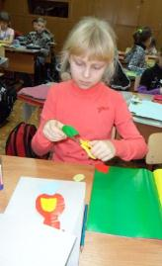Привлечение  учителем школьников   к  оценочной  деятельности  и

формирование  у  них  адекватной самооценки;

* Кроме того, формированию мотивации способствуют

занимательное изложение, необычная форма преподавания

материала, вызывающая удивление у учащихся;

* Эмоциональность речи учителя;
* Познавательные игры, ситуация спора и дискуссии;
* Анализ  жизненных  ситуаций;
* Умелое   применение   учителем поощрения и порицания.

В соответствии с ФГОС представлено четыре вида УУД: ***личностные, регулятивные, познавательные, коммуникативные.***

Расширение ***познавательной*** сферы школьников в области изобразительного искусства происходит постепенно в процессе решения эвристических заданий, нацеленных на самостоятельный поиск и решение художественно-творческих задач, например, понимание значения искусства в жизни человека и общества; сравнение шедевров мирового искусства, хранящихся в музеях России (Третьяковская галерея, Эрмитаж, Русский музей) и художественных музеях своего региона; умение различать основные виды и жанры пластических искусств и др. При этом осуществляются различные умственные операции: анализ, синтез, сравнение, классификация; делаются умозаключения, выводы, обобщения, которые представляются в словесной, схематичной или условно-образной форме (знак, код, символ).

Формирование ***регулятивных*** универсальных учебных действий осуществляется в результате продуктивных видов художественно-творческой деятельности. На каждом занятии ребенок создаёт уникальный рисунок (творческий продукт), используя различные выразительные свойства художественных материалов. При этом он самостоятельно ставит цель предстоящей творческой работы, обдумывает замысел, находит необходимый художественный материал (живописный, графический или др.), выполняет работу в материале, придумывает название рисунку, выражая в словесной форме образный смысл или замысел произведения, оценивает результат своего труда и работы одноклассников, а по необходимости осуществляет коррекцию, уточнение своего рисунка.

***Личностные*** результаты проявляются в авторском стиле учащегося, в умении использовать образный язык изобразительного искусства: цвет, линию, ритм, композицию, объем, фактуру для достижения своих творческих замыслов, в способности моделировать новые образы путём трансформации известных (с использованием средств изобразительного языка). Уникальным достижением ученика является его творческая папка, в которой он собирает и хранит продукты своей творческой деятельности.

Формирование ***коммуникативных*** универсальных учебных действий обеспечивается в результате диалога субъектов образовательного процесса. Расширение навыков общения происходит в процессе игровых ситуаций, деловых игр, предполагающих многопозиционные роли: художника, зрителя, критика, ценителя искусства и др. Коммуникативный опыт складывается в процессе рассуждений ученика о художественных особенностях произведений, в умении обсуждать индивидуальные результаты художественно-творческой деятельности, в процессе сотрудничества и создания коллективных творческих проектов, с использованием возможностей ИКТ и справочной литературы.

При изучении предмета "Изобразительное искусство" в школе, я использую различные интерактивные методы с точки зрения формирования УУД. Например, метод проектов, исследовательский метод, дискуссии, игра, метод "мозгового штурма", коллективно-творческие дела (КТД), информационно-компьютерные технологии (ИКТ) и др.

***С чего начинается успех?***

* Успех начинается с признания детьми права учителя учить.
* Психологический климат, обстановка жизнерадостности, организация деятельности учащихся на уроке, разумное сочетание репродуктивных и творческих методов – важные компоненты залога успеха на уроке.
* Предвкушение необычности, способности учителя удивлять, приносить элемент романтичности - играют важную роль.
* 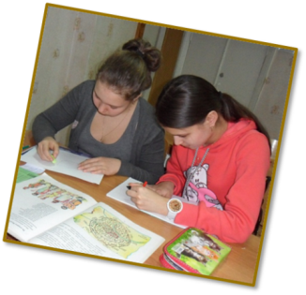Необычное начало урока.

**Что ведёт к успеху?**   
***1. Нетрадиционные формы урока:***

* Урок – диалог, урок – соревнование
* Уроки – консультации
* Уроки с групповыми формами работы
* Уроки – творчества
* Уроки – аукционы
* Уроки – конкурсы
* Уроки – игры

***2. Нетрадиционные формы обучения***

* Интегрированные занятия, объединённые единой темой или проблемой;
* Комбинированные (лекционно –семинарские и лекционно – практические) занятия, способствующие длительной концентрации внимания и системному восприятию учебного материала;
* Проектные занятия, направленные на воспитание культуры сотрудничества и культуры умственного, учебно-продуктивного и творческого труда.

**Причина спада школьной мотивации**

* 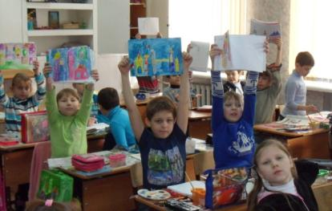У подростков наблюдается «гормональный взрыв» и нечетко сформировано чувство будущего;
* Отношение ученика к учителю;
* Отношение учителя к ученику;
* Личная значимость предмета;
* Умственное развитие ученика;
* Продуктивность учебной деятельности;
* Непонимание цели учения;
* Страх перед школой.

***Стимулы первого порядка  
«Как поощрение деятельности учащихся»***

* 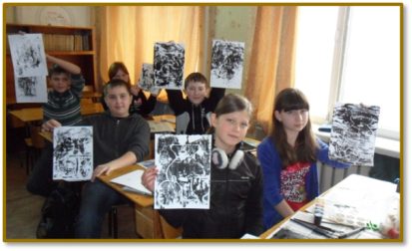Оценка
* Яркая образная, эмоциональная речь учителя
* Словесная похвала (Молодец! Умница!)
* Перспективы
* Организация коллективной деятельности
* Разноуровневые задания
* Усложнение заданий (креативный уровень)
* Сравнение успехов ученика с его прежними
* Анализ учебных результатов учителем
* Положительный пример

***Стимулы второго порядка  
«Создание условий, при которых дети работают   
с наибольшей эффективностью   
и наименьшими затратами»***

* Занимательная ситуация
* Дозированное домашнее задание
* Познавательная игра
* Использование элементов соревнования
* Концентрация внимания на промежуточных успехах учащегося
* Креативная минутка
* Оценка достижения учащегося на родительском собрании
* Громкая демонстрация итогов деятельности ученика (например: чтение лучших сочинений)
* Проблемно-поисковая ситуация
* Опора на анализ жизненных ситуаций

***Стимулы третьего порядка  
«Своевременная оценка деятельности учащихся»***

* Контролируемое доверие
* Задание практического характера
* Юмористическая минутка
* Запись благодарности в дневник
* Взаимоконтроль
* Учебная дискуссия
* Выставка лучших работ учащегося по итогам урока
* Рейтинг по результатам учебной деятельности в классе и на параллели
* Решение задач и проблем профессиональной направленности
* Рецензия товарища на результат учащегося

***Выводы:*** Исследования, посвященные рассматриваемому вопросу, говорят о том, что оценка, поощрение, порицание, т.е. различного рода словесные подкрепления, являются воздействиями, мотивирующими учебную деятельность. Применение интерактивных методик и педагогических технологий на уроках ИЗО способствуют формированию учебной мотивации, творческой и познавательной активности, самостоятельности, ответственности; критического и художественно-образного мышления учащихся, умению самостоятельного поиска информации.

|  |
| --- |
| МБОУ СОШ № 25  Выступление на семинаре по теме:  ***«Учебная мотивация, как фактор развития***  ***познавательных способностей детей»***    ***Подготовила Тимченко Татьяна Геннадьевна***  ***Учитель Изобразительного искусства***  ***Г. Новошахтинск***  ***2013г.*** |